**Informe Final Iteración 2**

**Índice:**

* Contexto general (descripción del caso de uso)
* Modelado del proyecto

1. Diagrama de clases
2. Modelo relacional de la base de datos
3. Comparación del modelo propuesto con el modelo generado automáticamente por Enterprise Architect
4. Diseño de la aplicación

* Resultados del trabajo y la implementación

**Contexto general (descripción del caso de uso)**

|  |  |  |
| --- | --- | --- |
| Descripción General del Caso de Uso | | |
| El usuario se registra en la plataforma | | |
| Entidades Involucradas | | |
| Usuario | | |
| Precondiciones | | |
| No estar registrado y que los datos sean válidos. | | |
| Flujo normal de Eventos | | |
|  | **Usuario** | **Sistema** |
|  | Ingresa a la plataforma. |  |
|  |  | Ofrece registro. |
|  | Ingresa datos válidos según lo requerido. |  |
|  |  | Valida los datos |
|  |  | Aprueba o solicita repetición del proceso al usuario. |
|  |  | Registra datos y los persiste. |
|  |  |  |
|  |  |  |
| Post-condiciones principales del caso de uso | | |
| Persistencia de la información. | | |
| Caminos de Excepción | | |
| El id ingresado (cedula) ya está registrada. | | |

|  |  |  |
| --- | --- | --- |
| Descripción General del Caso de Uso | | |
| El usuario administrador o persona natural (según el caso) registra una vivienda, hotel u hostal. | | |
| Entidades Involucradas | | |
| Usuario y Hotel, Hostal o Vivienda | | |
| Precondiciones | | |
| No estar registrado y que los datos sean válidos. | | |
| Flujo normal de Eventos | | |
|  | **Usuario** | **Sistema** |
|  | Ingresa a la plataforma. |  |
|  | Se loguea. |  |
|  |  | Valida los datos |
|  |  | Aprueba o solicita repetición del proceso al usuario. |
|  |  | Ofrece registro de nuevo establecimiento. |
|  | Ingresa datos válidos según lo requerido. |  |
|  |  | Valida los datos |
|  |  | Aprueba o solicita repetición del proceso al usuario. |
|  |  | Registra datos y los persiste. |
| Post-condiciones principales del caso de uso | | |
| Persistencia de la información. | | |
| Caminos de Excepción | | |
| El id ingresado ya está registrado. | | |

|  |  |  |
| --- | --- | --- |
| Descripción General del Caso de Uso | | |
| El usuario administrador o persona natural (según el caso) registra una nueva habitación. | | |
| Entidades Involucradas | | |
| Usuario, Hotel, Hostal o Vivienda y Habitación. | | |
| Precondiciones | | |
| No estar registrado y que los datos sean válidos. | | |
| Flujo normal de Eventos | | |
|  | **Usuario** | **Sistema** |
|  | Ingresa a la plataforma. |  |
|  | Se loguea. |  |
|  |  | Valida los datos |
|  |  | Aprueba o solicita repetición del proceso al usuario. |
|  | Indica en qué establecimiento se encuentra la nueva habitación. |  |
|  |  | Ofrece registro de nueva habitación. |
|  | Ingresa datos válidos según lo requerido. |  |
|  |  | Valida los datos |
|  |  | Aprueba o solicita repetición del proceso al usuario. |
|  |  | Registra datos y los persiste. |
|  | | |
| Persistencia de la información. | | |
| Caminos de Excepción | | |
| El id ingresado ya está registrado. | | |

|  |  |
| --- | --- |
| Descripción General del Caso de Uso | |
| El usuario administrador o persona natural (según el caso) elimina un establecimiento. | |
| Entidades Involucradas | |
| Usuario y Hotel, Hostal o Vivienda. | |
| Precondiciones | |
| El establecimiento existe, el usuario está registrado. | |
| Flujo normal de Eventos | |
| **Usuario** | **Sistema** |
| Ingresa a la plataforma. |  |
| Se loguea. |  |
|  | Valida los datos |
|  | Aprueba o solicita repetición del proceso al usuario. |
| Indica el establecimiento a eliminar. |  |
|  | Aprueba o solicita repetición del proceso al usuario. |
|  | Registra datos y los persiste. |
|  | |
| Persistencia de la información. | |
| Caminos de Excepción | |
| El establecimiento no existe. | |

|  |  |  |
| --- | --- | --- |
| Descripción General del Caso de Uso | | |
| El usuario administrador o persona natural (según el caso) elimina una habitación. | | |
| Entidades Involucradas | | |
| Usuario, Hotel, Hostal o Vivienda y Habitación. | | |
| Precondiciones | | |
| El establecimiento existe, la habitación existe, el usuario está registrado. | | |
| Flujo normal de Eventos | | |
|  | **Usuario** | **Sistema** |
|  | Ingresa a la plataforma. |  |
|  | Se loguea. |  |
|  |  | Valida los datos |
|  |  | Aprueba o solicita repetición del proceso al usuario. |
|  | Indica en qué establecimiento se encuentra la habitación. |  |
|  |  | Ofrece la lista de habitaciones disponibles. |
|  | Indica la habitación a eliminar. |  |
|  |  | Aprueba o solicita repetición del proceso al usuario. |
|  |  | Registra datos y los persiste. |
|  | | |
| Persistencia de la información. | | |
| Caminos de Excepción | | |
| La habitación no existe. | | |

|  |  |
| --- | --- |
| Descripción General del Caso de Uso | |
| El usuario administrador o persona natural (según el caso) modifica un establecimiento. | |
| Entidades Involucradas | |
| Usuario y Hotel, Hostal o Vivienda. | |
| Precondiciones | |
| El establecimiento existe, el usuario está registrado. | |
| Flujo normal de Eventos | |
| **Usuario** | **Sistema** |
| Ingresa a la plataforma. |  |
| Se loguea. |  |
|  | Valida los datos |
|  | Aprueba o solicita repetición del proceso al usuario. |
| Indica el establecimiento a modificar. |  |
| Ingresa los nuevos datos. |  |
|  | Valida los datos. |
|  | Aprueba o solicita repetición del proceso al usuario. |
|  | Registra datos y los persiste. |
|  | |
| Persistencia de la información. | |
| Caminos de Excepción | |
| El establecimiento no existe. | |

|  |  |  |
| --- | --- | --- |
| Descripción General del Caso de Uso | | |
| El usuario administrador o persona natural (según el caso) modifica una habitación. | | |
| Entidades Involucradas | | |
| Usuario, Hotel, Hostal o Vivienda y Habitación. | | |
| Precondiciones | | |
| El establecimiento existe, la habitación existe, el usuario está registrado. | | |
| Flujo normal de Eventos | | |
|  | **Usuario** | **Sistema** |
|  | Ingresa a la plataforma. |  |
|  | Se loguea. |  |
|  |  | Valida los datos |
|  |  | Aprueba o solicita repetición del proceso al usuario. |
|  | Indica en qué establecimiento se encuentra la habitación. |  |
|  |  | Ofrece la lista de habitaciones disponibles. |
|  | Indica la habitación a modificar. |  |
|  | Ingresa los nuevos datos. |  |
|  |  | Valida los datos |
|  |  | Aprueba o solicita repetición del proceso al usuario. |
|  |  | Registra datos y los persiste. |
|  | | |
| Persistencia de la información. | | |
| Caminos de Excepción | | |
| La habitación no existe. | | |

|  |  |  |
| --- | --- | --- |
| Descripción General del Caso de Uso | | |
| El usuario cliente realiza una reserva. | | |
| Entidades Involucradas | | |
| Usuario, Hotel, Hostal o Vivienda, Habitación y Reserva. | | |
| Precondiciones | | |
| El usuario está registrado y el establecimiento y la habitación existen. | | |
| Flujo normal de Eventos | | |
|  | **Usuario** | **Sistema** |
|  | Ingresa a la plataforma. |  |
|  | Se loguea. |  |
|  |  | Valida los datos |
|  |  | Aprueba o solicita repetición del proceso al usuario. |
|  | Indica en qué establecimiento quiere reservar. |  |
|  |  | Ofrece registro la lista de habitaciones. |
|  | Indica la habitación a registrar. |  |
|  | Indica los datos necesarios para la reserva. |  |
|  |  | Valida los datos |
|  |  | Aprueba o solicita repetición del proceso al usuario. |
|  |  | Registra datos y los persiste. |
|  | | |
| Persistencia de la información. | | |
| Caminos de Excepción | | |
| La habitación no está disponible en el rango de tiempo solicitado. | | |

|  |  |
| --- | --- |
| Descripción General del Caso de Uso | |
| El usuario administrador o persona natural (según el caso) cancela una reserva. | |
| Entidades Involucradas | |
| Usuario, Hotel, Hostal, Vivienda y Reserva. | |
| Precondiciones | |
| El establecimiento existe, el usuario está registrado. | |
| Flujo normal de Eventos | |
| **Usuario** | **Sistema** |
| Ingresa a la plataforma. |  |
| Se loguea. |  |
|  | Valida los datos |
|  | Aprueba o solicita repetición del proceso al usuario. |
| Indica la reserva a eliminar. |  |
|  | Aprueba o solicita repetición del proceso al usuario. |
|  | Valida que porcentaje le corresponde pagar. |
| Realiza pago. |  |
|  | Valida los datos |
|  | Aprueba o solicita repetición del proceso al usuario. |
|  | Registra datos y los persiste. |
|  | |
| Persistencia de la información. | |
| Caminos de Excepción | |
| La reserva existe. | |

|  |  |  |
| --- | --- | --- |
| Descripción General del Caso de Uso | | |
| Cualquier usuario consulta los establecimientos del sistema. | | |
| Entidades Involucradas | | |
| Usuario, Hotel, Hostal o Vivienda. | | |
| Precondiciones | | |
| El usuario está registrado y el establecimiento existe. | | |
| Flujo normal de Eventos | | |
|  | **Usuario** | **Sistema** |
|  | Ingresa a la plataforma. |  |
|  | Se loguea. |  |
|  |  | Valida los datos |
|  |  | Aprueba o solicita repetición del proceso al usuario. |
|  |  | Ofrece la lista de establecimientos. |
|  | | |
| Ninguna | | |
| Caminos de Excepción | | |
| El usuario no está registrado. | | |

|  |  |  |
| --- | --- | --- |
| Descripción General del Caso de Uso | | |
| Cualquier usuario consulta las habitaciones disponibles de un establecimiento. | | |
| Entidades Involucradas | | |
| Usuario, Hotel, Hostal o Vivienda y Habitación. | | |
| Precondiciones | | |
| El usuario está registrado y la habitación existe. | | |
| Flujo normal de Eventos | | |
|  | **Usuario** | **Sistema** |
|  | Ingresa a la plataforma. |  |
|  | Se loguea. |  |
|  |  | Valida los datos |
|  |  | Aprueba o solicita repetición del proceso al usuario. |
|  |  | Ofrece la lista de establecimientos. |
|  | Selecciona el establecimiento. |  |
|  |  | Ofrece la lista de habitaciones disponibles. |
|  | | |
| Ninguna | | |
| Caminos de Excepción | | |
| El usuario no está registrado. | | |

|  |  |  |
| --- | --- | --- |
| Descripción General del Caso de Uso | | |
| Usuario cliente consulta su historial de reservas. | | |
| Entidades Involucradas | | |
| Usuario y Reserva. | | |
| Precondiciones | | |
| El usuario está registrado y el establecimiento existe. | | |
| Flujo normal de Eventos | | |
|  | **Usuario** | **Sistema** |
|  | Ingresa a la plataforma. |  |
|  | Se loguea. |  |
|  |  | Valida los datos |
|  |  | Aprueba o solicita repetición del proceso al usuario. |
|  |  | Ofrece la lista de reservas a nombre del cliente. |
|  | | |
| Ninguna | | |
| Caminos de Excepción | | |
| El usuario no está registrado. | | |

|  |  |  |
| --- | --- | --- |
| Descripción General del Caso de Uso | | |
| Usuario administrador o persona particular consulta el historial de reservas en su establecimiento. | | |
| Entidades Involucradas | | |
| Usuario y Reserva. | | |
| Precondiciones | | |
| El usuario está registrado y el establecimiento existe. | | |
| Flujo normal de Eventos | | |
|  | **Usuario** | **Sistema** |
|  | Ingresa a la plataforma. |  |
|  | Se loguea. |  |
|  |  | Valida los datos |
|  |  | Aprueba o solicita repetición del proceso al usuario. |
|  | Selecciona el establecimiento específico (opcional, según el caso) |  |
|  |  | Ofrece la lista de reservas en el establecimiento. |
|  | | |
| Ninguna | | |
| Caminos de Excepción | | |
| El usuario no está registrado. | | |

Los casos de uso describen los requerimientos de la situación problema. La aplicación debe garantizar atomicidad, consistencia, aislamiento y durabilidad en sus requerimientos, los cuales describen una funcionalidad de la herramienta para crear, leer, actualizar y eliminar los datos inherentes a los clientes, hospedajes, operadores, servicios, reservas, entre otros.

**Modelado de datos**

**Diagrama de clases**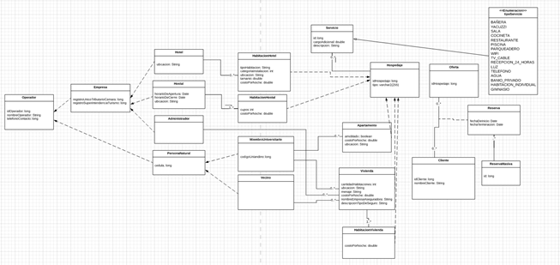

**\*Respecto al diagrama de la iteración 1, se agregaron las clases de oferta y reserva masiva debido a los nuevos requerimientos de la iteración2.**

El diagrama de clases describe las entidades presentes en el manejador de transacciones con sus respectivas asociaciones. El diagrama tiene una superclase llamada operador que tiene el id de operador y el nombre, de las cuales extienden las clases empresa y persona natural, quienes son los posibles operadores que posee el sistema. Las posibles empresas que pueden dar hospedaje son hoteles, hostales y administradores. Los hoteles y los hostales tienen habitaciones y los administradores pueden tener viviendas o apartamentos; cada una de estas clases tiene sus atributos. Por otro lado, los operadores pueden ser personas naturales, las cuales pueden ser vecinos o miembros universitarios. Los vecinos pueden tener una vivienda, y los miembros universitarios pueden tener un apartamento, cada uno con los atributos que se pueden evidenciar en el modelo.

Las habitaciones de hotel, las habitaciones de hostal, la vivienda, las habitaciones de la vivienda y los apartamentos, extienden de una superclase llamada hospedaje, la cual tiene un id hospedaje, unos servicios y una relación terciaria de muchos a muchos con el cliente, de tipo reserva.

**Modelo relacional de la base de datos**

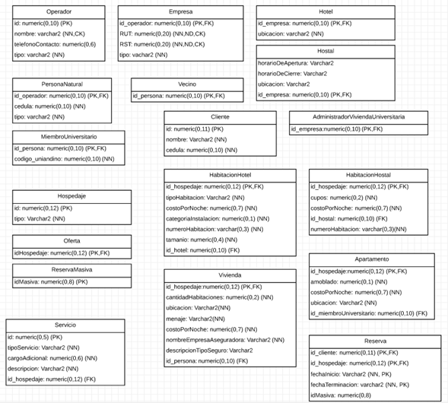

**\*Respecto al modelo de la iteración 1, se agregaron las entidades (y tablas correspondientes) de Oferta como también de ReservaMasiva, haciendo caso a los nuevos requerimientos de la iteración 2.**

El modelo relacional muestra un acercamiento al modelo UML por medio de tablas, las cuales van a poseer los datos de la aplicación. Este modelo refleja cada una de las tablas necesarias para garantizar ids diferentes entre todos los operadores, todos los hospedajes, todos los servicios y todos los clientes. El modelo se encuentra normalizado y garantiza no tener redundancia alguna. Cada una de las entidades tiene los atributos necesarios para modelar las relaciones uno a muchos y se utilizan tablas nuevas para modelar las relaciones muchos a muchos como en el caso de reserva.

**Resultados del trabajo y la implementación**

La implementación del trabajo es correcta. Las funciones del proyecto funcionan correctamente garantizando los requisitos de calidad a excepción del requerimiento 5 el cual no funciona en todos los casos correctamente.

**DISEÑO DE LA APLICACIÓN**

a) Análisis de impacto: pudimos ver que los nuevos requerimientos reflejan la necesidad de la atomicidad como también de la concurrencia en las transacciones, atributos con los cuales no contábamos en la iteración 1. Nos deja evidenciar y trabajar sobre nuevos tipos de necesidades de un modelo de negocio, por ejemplo, hacer una reserva masiva con las reservas singulares que esto implica, o el reasignamiento de una reserva según la des habilitación de una oferta que deja de funcionar en un momento dado. En dichos requerimientos se evidencian los dos requerimientos no funcionales ya mencionados: La atomicidad al yo tener que realizar todas las reservas de un conjunto determinado, o no realizar ninguna debido a que ningún miembro se puede quedar sin habitación; y por otro lado la concurrencia al tener la necesidad de realizar transacciones con candados (en este caso de nivel serializable) ya que necesito que al momento de realizar la re asignación o al momento de yo realizar muchas reservas al tiempo, necesito que nadie más manipule los datos en ese instante y surja un imprevisto.

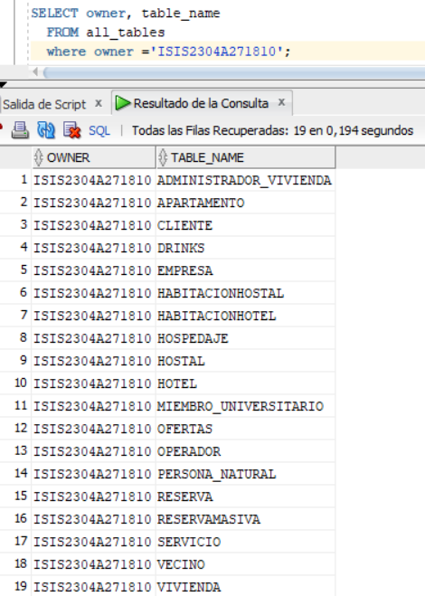

Administrador vivienda:

Columnas:

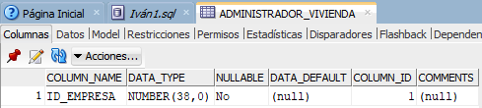

Restricciones:

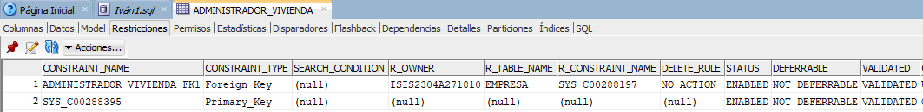

Apartamento:

Columnas:

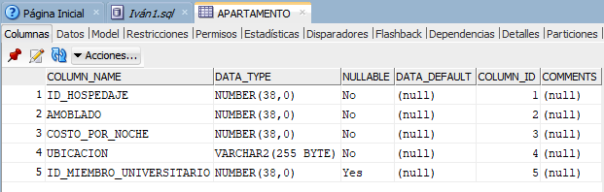

Restricciones:

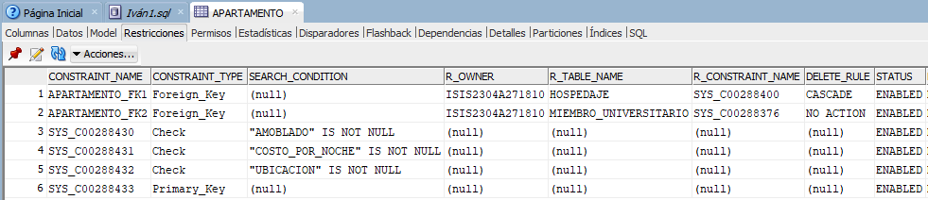

Clientes:

Columnas:

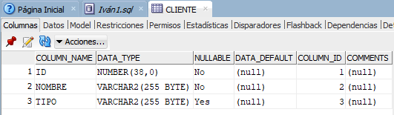

Restricciones:

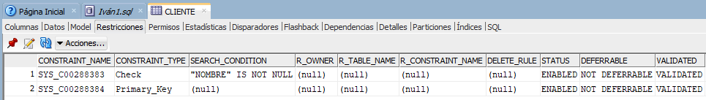

Empresa:

Columnas:

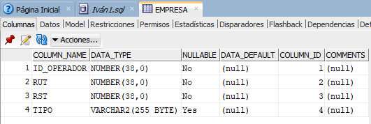

Restricciones:

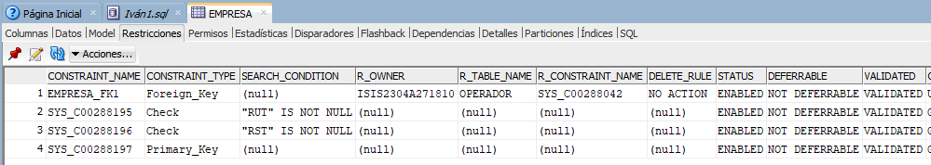

HabitacionHostal:

Columnas:

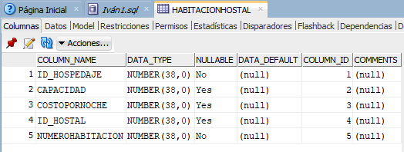

Restricciones:

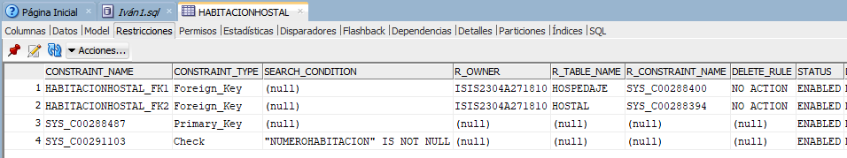

HabitacionHotel:

Columnas:

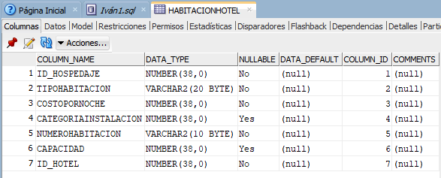

Restricciones:

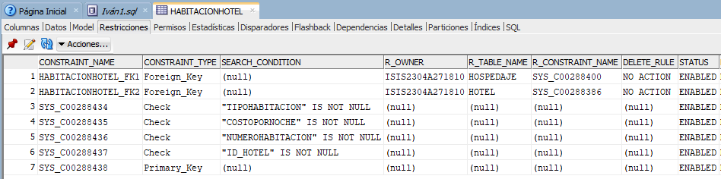

Hospedaje:

Columnas:

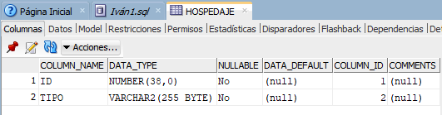

Restricciones:

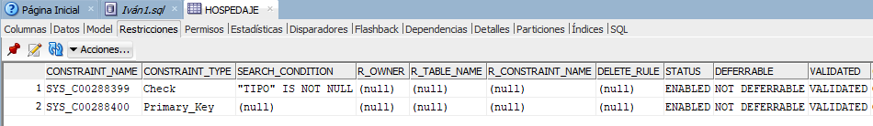

Hostal:

Columnas:

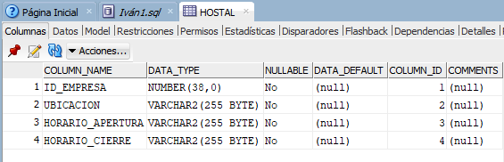

Restricciones:

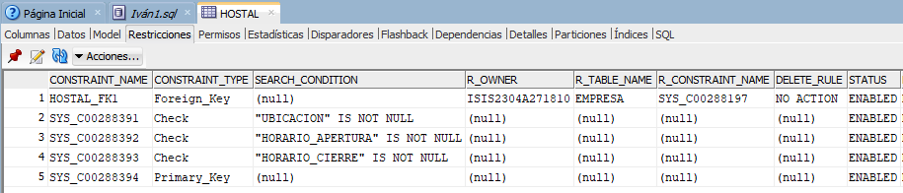

Hotel:

Columnas:

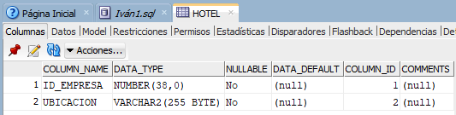

Restricciones:

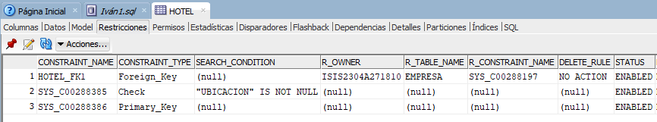

MiembroUniversitario:

Columnas:

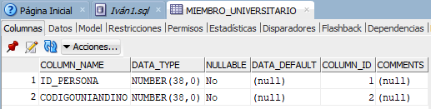

Restricciones:

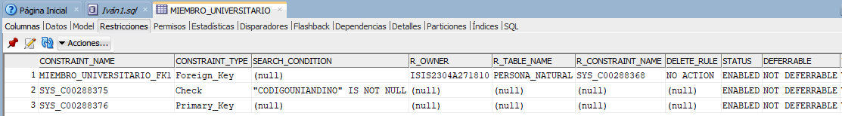

Ofertas:

Columnas:

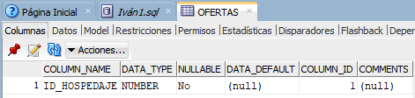

Restricciones:

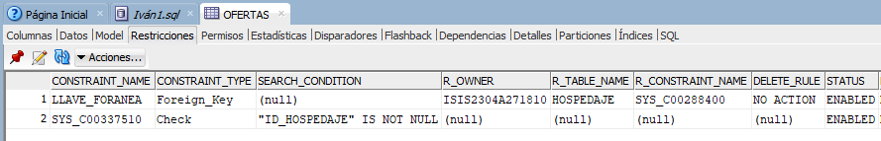

Operador:

Columnas:

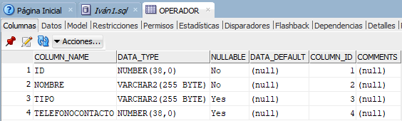

Restricciones:

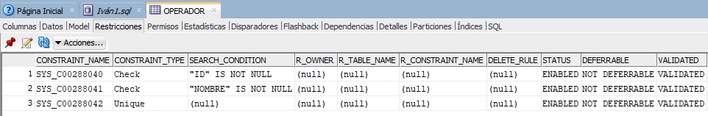

PersonaNatural:

Columnas:

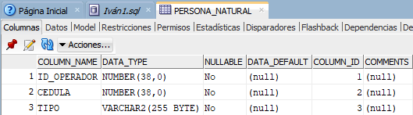

Restricciones:

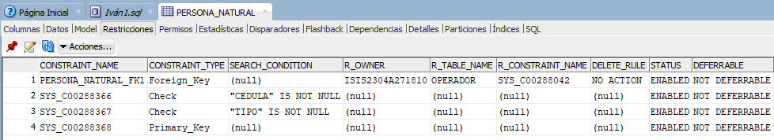

Reserva:

Columnas:

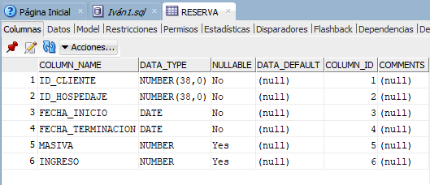

Restricciones:

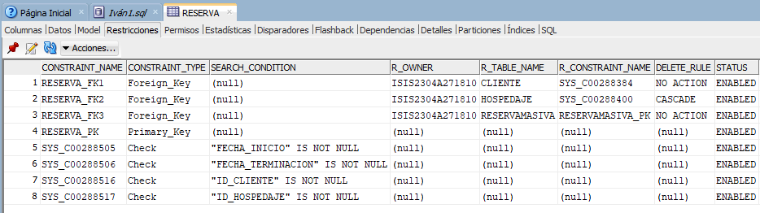

ReservaMasiva:

Columnas:

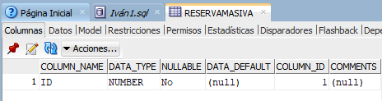

Restricciones:

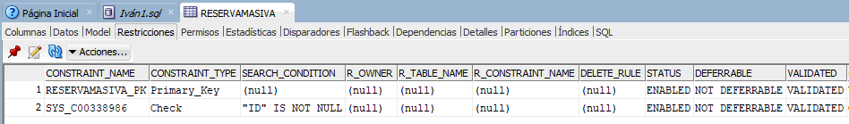

Servicio:

Columnas:

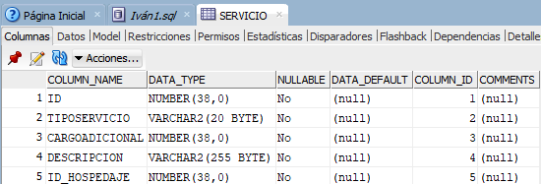

Restricciones:

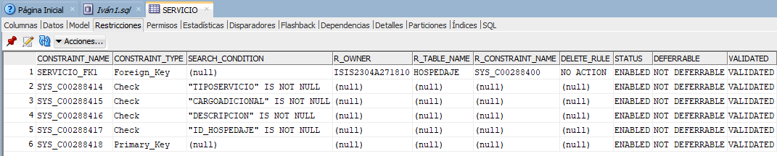

Vecino:

Columnas:

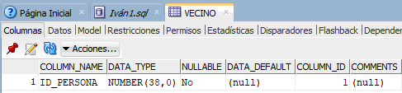

Restricciones:

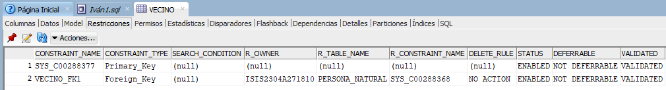

Vivienda:

Columnas:

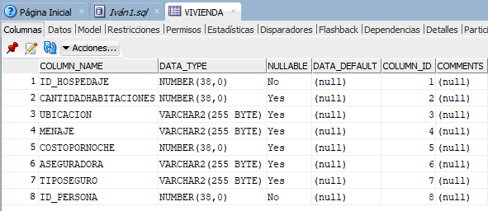

Restricciones:

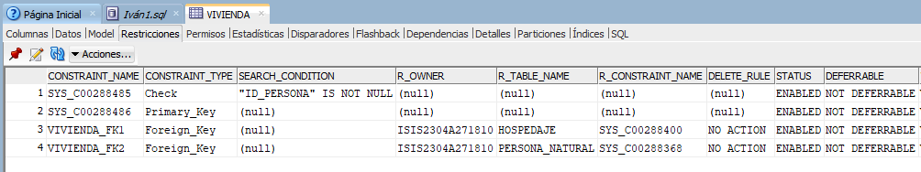

b) Se valida que el modelo está en forma normal boyce-codd, debido a que para que las tablas se encuentren en boyce-codd, el modelo debe estar en primera froma normal, segunda forma normal, tercera forma normal y asegurarse de que ningún atributo no primo determine funcionalmente a otro atributo. Se asegura que el modelo está en primera forma normal, debido a que todos los atributos de todas las tablas son atómicos. Es decir, En ninguna tabla se encontrará algún atributo multivalor. Se valida que el modelo está en segunda forma normal debido a que no existen determinaciones parciales en ninguna de las tablas del modelo; nos aseguramos de esto, puesto que todas las tablas tienen una llave primaria conformada por un solo atributo, el cual es el único atributo candidato a ser llave, puesto que determina a todos y no es determinado por nadie, a excepción de la tabla reserva la cual tiene la llave conformada por cuatro atributos, pero el único atributo que es determinado funcionalmente (idMasiva) es realmente determinado por los valores de los cuatro atributos clave. Se valida que el modelo está en tercera forma normal, debido a que no hay dependencias transitivas en las tablas, puesto que en cada una de las tablas que tienen una sola llave candidata con un solo valor, determinan a todo el resto de valores y estos valores no determinan a ningún otro valor. Por eso el sentido de hacer varias tablas para operadores y hospedajes. En el caso de idMasiva los cuatro atributos: idCliente, idHospedaje, fechaInicio y fechaFin determinan funcionalmente a idMasiva, pero entre ellos no hay absolutamente ninguna determinación. Finalmente, se puede concluir que el modelo está en BCNF, puesto que en ninguna tabla hay ningún atributo no primo que determina funcionalmente a otro atributo. Como se había especificado antes, todas las tablas tienen un id que determina funcionalmente al resto de valores, y entre ellos no hay determinaciones funcionales, a excepción de reservas, que tiene la llave con cuatro atributos primos, pero es notable que el atributo idMasiva no determina funcionalmente a ningún otro valor.

c) **Lógica de requerimientos funcionales:**

Respecto a los dos primeros (agregar y cancelar reservas masivas) tuvimos que crear la tabla de reserva masiva que solo tiene un id el cual sirve de referencia en cada una de las reservas singulares (el cual puede ser null en caso de ser una reserva singular). En agregar una reserva masiva nos aseguramos de que hay ofertas suficientes para suplir la cantidad de reservas solicitada, luego se realiza una a una las reservas necesarias y finalmente se agrega la masiva en su tabla correspondiente. En este caso fue necesario el implementar el autommit 0 debido a que necesitamos que se realicen todas las reservas o ninguna; y finalmente commit en caso de lograr terminar la transacción exitosamente. En cuanto al aislamiento usamos el nivel serializable ya que es el más oportuno para este caso ya que necesitamos que nadie más manipule toda la tabla de reservas y ofertas al momento de nosotros cumplir este requerimiento.

Para cancelar una reserva masiva, buscamos las singulares por el id de la masiva y se eliminan quienes cumplan con esto. Finalmente se elimina la reserva masiva y se hace commit.

En el requerimiento de deshabilitar, el primer paso es eliminar la oferta del hospedaje (esto es independiente de las fechas) ya que al momento de hacer una reserva primero se verifica si el hospedaje está en oferta y luego, si en las fechas necesarias no está en reserva. El segundo paso es buscar ofertas disponibles en el momento actual (sysdate) y que sean del mismo tipo, acto seguido se realiza la reserva con fecha inicial ya mencionada y fecha final a la eliminada en el paso 1, tal que el tipo de hospedaje corresponda.

Al habilitar reservas no usamos aislamiento, solo volvemos a insertar la oferta del hospedaje correspondiente sin necesidad de depender de la tabla del hospedaje, de las fechas o de las reservas del pasado.

**Lógica de requerimientos de consulta:**

Para el requerimiento de consulta que muestra el índice de ocupación de cada una de cada una de las ofertas de alojamiento, se realiza una consulta que selecciona de la tabla reserva de cada tupla el idHospedaje y la diferencia de sus fechas de inicio y terminación, para luego ver su porcentaje de uso en una selección más grande en la que se obtiene el id del hospedaje y el tiempo de uso sobre el tiempo total de negocio, el cual se obtiene con la diferencia entre la fecha en la que abre el negocio y la fecha en la que se realiza la consulta.

En el requerimiento de consulta que muestra los alojamientos disponibles entre dos fechas y que posean un servicio, se realiza una consulta que obtiene el todos los ids de hospedaje menos los ids de hospedaje que estan ocupados dentro de las fechas seleccionadas, y luego del producto de esta consulta y un join con la tabla servicios, se seleccionan los que tienen el servicio dado por parámetro.

Para el requerimiento de consulta que muestra el uso de cada tipo de usuario de la comunidad, se selecciona de la tabla reserva, el id de los clientes, la diferencia de las fechas de iniciación y terminación de cada reserva por cliente, y la totalidad de tiempo de negocio, obtenido de la misma forma ya explicada en el requerimiento 3. De este resultado se selecciona el tiempo de cada reserva por cliente y se divide sobre el tiempo total, para luego hacer un promedio de estos tiempos clasificando a los clientes por tipo usuario de comunidad.

Para el requerimiento que consulta el uso de un usuario dado, se realiza la misma lógica de la diferencia de fechas usada en los requerimientos anteriores, solo que ahora se filtra por el id de cliente que entra por parámetro, y se seleccionan más valores de cada tupla, como dinero pagado y noches de uso.

Para el requerimiento de consulta 7, fue necesario hacer 6 consultas distintas dependiendo el caso que se necesite, los 6 casos que se evalúan son:

-Caso 1: Consulta de las semanas de mayor demanda.

-Caso 2: Consulta de los meses de mayor demanda.

-Caso 3: Consulta de las semanas de menor demanda.

-Caso 4: Consulta de los meses de menor demanda.

-Caso 5: Consulta de las semanas de mayor ingreso.

-Caso 6: Consulta de los meses de mayor ingreso.

Para cada uno de estos casos se hizo una consulta distinta en SQL, en la que se distinguen los periodos y se suman las demandas o ingresos según el caso, agrupados por tales periodos. En el transaction manager se maneja el tipo de consulta para llamar la consulta que deba ser llamada según el criterio del usuario.

Para el requerimiento de consulta 8,en el que se seleccionan los clientes frecuentes dado un alojamiento, se hace una union de dos selecciones, una en la cual se selecciona de reserva los clientes que aparezcan más de tres veces con el id del hospedaje dado por parámetro, y otra selección que obtiene los clientes que sumando la duración de todas sus reservas sobre ese hospedaje tengan más de 15 noches.

En la realización de estos requerimientos de consulta, se tuvo en cuenta un nivel de aislamiento read commited, debido a que estas consultas no tienen por que hacer conflicto con otras transacciones y porque se desea eliminar cualquier probabilidad de tener lecturas sucias. Las lecturas no repetibles y los fantasmas son casos despreciables para el nivel de consulta en el negocio. Para la transaccionalidad, se maneja autocommit activado, debido a que las consultas se realizan con una única sentencia y no alteran la persistencia de los datos.